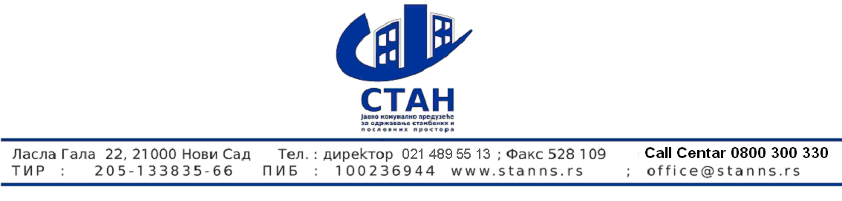
Дел.број: 77
Дана:12. јануар 2018. године

ПИТАЊА И ОДГОВОРИ V
у поступку јавне набавке одабира приватног партнера ради закључења уговора о јавно-приватном партнерству за заједничко обављање делатности одржавања и поправки стамбених и пословних зграда, обезбеђивања јавног осветљења и пружања димничарских услуга
- отворени поступак -
(шифра јавне набавке: ЈН 11/2017)

1. Питање: С обзиром на измене у конкурсној документацији, појашњења и слично, да ли треба да потпишемо и уз понуду предамо уговор који је био објављен на почетку тендера или пречишћен текст?

1. Одговор: Модел уговора и остали обрасци се, по правилу, предају у форми из последњег објављеног пречишћеног текста конкурсне документације (у који су унете све измене које су настале до сачињавања пречишћеног текста). Све измене настале после последњег објављеног пречишћеног текста важе уз последњи објављени пречишћени текст. Пречишћене текстове документације Наручилац сачињава да би понуђачима омогућио лакше сналажење у тексту конкурсне документације, али измене свакако важе и без сачињавања пречишћеног текста. Понуђач може модел уговора доставити и у тексту из првобитно објављене конкурсне документације, али мора да има у виду да све измене настале и објављене на Порталу јавних набавки до тренутка истека рока важења понуда, обавезују понуђаче, и да потписом било уговора из првобитне документације, било пречишћеног текста, прихвата исти са свим изменама које су настале након његовог објављивања. Све измене у погледу модела уговора ће бити имплементиране у Уговор о јавно-приватном партнерству и Уговор о оснивању друштва са ограниченом одговорношћу, након правноснажности одлуке о додели уговора.

2. Питање: Шта је са одговорима који нису мењали текст документације? Да ли су они прилог документацији?

2. Одговор: Одговори Наручиоца на питања понуђача, односно додатна појашњења које Наручилац даје у поступку јавне набавке, не представљају измене конкурсне документације у формалном смислу, али обавезују и понуђаче и Наручиоца, тј. чине саставни део конкурсне докумeнтације и могу касније да служе евентуалном тумачењу уговора закљученог између Наручиоца (јавног партнера) и понуђача којем је додељен уговор (приватног партнера).

КОНКУРСНА КОМИСИЈА

